**Рабочая программа по музыке 8 класс 2019-2020 у..г.**

**Пояснительная записка**

Данная рабочая программа составлена в соответствии с требованиями ФГОС ООО, на основе авторской программы"Музыка 5-8 классы" Г.П.Сергеевой, Е.Д.Критской издательство"Просвещение" 2017 год, с важнейшими положениями художественно-педагогической концепции Д.Б.Кабалевского, с учетом нормативно- правовых документов:

- Приказ Минобрнауки России от 17. 12. 2010. № 1897 (ред. от 31. 12. 2015 г.) "Об утверждении федерального государственного образовательного стандарта основного общего образования";

- Примерная основная образовательная программа среднего общего образования (ПООП ООО, одобрена решением федерального учебно-методического объединения по общему образованию (Одобрена решением ФУМО от 12 мая 2016 года. Протокол №2/16). [www.fgosreestr.ru](http://www.fgosreestr.ru/);

- Об утверждении Федерального компонента государственного образовательного стандарта начального общего, основного общего и среднего (полного) общего образования / Приказ Министерства образования и науки Российской Федерации от 05. 03. 2004 г. № 1089;

- О примерных программах по учебным предметам федерального базисного учебного плана/ Приказ Министерства образования и науки Российской Федерации от 07. 07. 2005 г. № 03-126;

- Федеральный перечень учебников на 2019—2020 уч. год(Приказ Минобрнауки РФ №1677 с изменениями от 28.12.2018 г. №345).;

- Об утверждении профессионального стандарта «Педагог (педагогическая деятельность в сфере дошкольного, начального общего, основного общего, среднего общего образования) (воспитатель, учитель)» / Приказ Минтруда России от 18. 10. 2013 г. № 544н (Зарегистрировано в Минюсте России 06. 12. 2013 г. № 30550).

- Рабочая программа ориентирована на использование УМК:

-учебник"Музыка 8 класс" издательство "Просвещение" 2017г.Авторы учебника: Г.П.Сергеева, Е.Д.Критская;

рабочая тетрадь "Музыка 8 класс" издательство "Просвещение" 2017г. Авторы : Г.П.Сергеева, Е.Д.Критская;

поурочные разработки "Музыка 7-8 класс"" издательство "Просвещение" 2017г. Авторы : Г.П.Сергеева, Е.Д.Критская.

-- Федерального государственного образовательного стандарта основного общего образования, утвержденного приказом Министерства образования и науки РФ от 17 декабря 2010 года № 1897;

-Внесенных изменений в федеральный государственный образовательный стандарт основного общего образования, утвержденный приказом министерства образования №1577 от 31.12.2015. ( Минюст 08.02.2016г.)

--Федерального перечня учебников, рекомендованных к использованию в образовательном процессе в образовательных учреждениях ,реализующих программы начального общего образования от 29.12.2016г.№1677;

--Положения о рабочей программе ГБОУ СОШ №514.

**ОБЩАЯ ХАРАКТЕРИСТИКА УЧЕБНОГО КУРСА**

Содержание программы базируется на нравственно-эстетическом, интонационно-образном, жанрово-стилевом постижении школьниками основных пластов музыкального искусства (фольклор, музыка религиозной традиции, золотой фонд классической музыки, сочинения современных композиторов) в их взаимодействии с произведениями других видов искусства.

В качестве приоритетных в данной программе выдвигаются следующие задачи и направления:

— приобщение к музыке как эмоциональному, нравственно-эстетическому феномену, осознание через музыку жизненных явлений, овладение культурой отношения к миру, запечатлённому в произведениях искусства, раскрывающих духовный опыт поколений;

— воспитание потребности в общении с музыкальным искусством своего народа и разных народов мира, классическим и современным музыкальным наследием; эмоционально-ценностного, заинтересованного отношения к искусству, стремления к музыкальному самообразованию;

— развитие общей музыкальности и эмоциональности, эмпатии и восприимчивости, интеллектуальной сферы и творческого потенциала, художественного вкуса, общих музыкальных способностей;

— освоение жанрового и стилевого многообразия музыкального искусства, специфики его выразительных средств и музыкального языка, интонационно-образной природы и взаимосвязи с различными видами искусства и жизни;

— овладение художественно-практическими умениями и навыками

в разнообразных видах музыкально-творческой деятельности (слушании музыки и пении, инструментальном музицировании и музыкально-пластическом движении, импровизации, драматизации музыкальных произведений, музыкально-творческой практике с применением информационно-коммуникационных технологий (ИКТ).

Программа ориентирована на реализацию компенсаторной функции искусства: восстановление эмоционально-энергетического тонуса подростков, снятие нервно-психических перегрузок учащихся.

Методологическими основаниями данной программы служат современные научные исследования, в которых отражается идея познания школьниками художественной картины мира и себя в этом мире. Приоритетным в программе, как и в программе начальной школы, является введение ребёнка в мир музыки через интонации, темы и образы отечественного музыкального искусства, произведения которого рассматриваются в постоянных связях и отношениях с произведениями мировой музыкальной культуры. Воспитание любви к своей культуре, своему народу и настроенности на восприятие иных культур («Я и другой») обеспечивает осознание ценностей культуры народов России и мира, развитие самосознания ребёнка.

Основными методическими принципами программы являются: принцип увлечённости; принцип триединства деятельности композитора—исполнителя—слушателя; принцип тождества и контраста, сходства и различий; принцип интонационности; принцип диалога культур. В целом все принципы ориентируют музыкальное образование на социализацию учащихся, формирование ценностных ориентаций, эмоционально-эстетического отношения к искусству и жизни.

**МЕСТО УЧЕБНОГО КУРСА В УЧЕБНОМ ПЛАНЕ**

Рабочая программа основного общего образования по музыке составлена в соответствии с количеством часов, указанным в базисном учебном плане БОУ «Быстринская оош» .Предмет «Музыка» изучается в 8 классах в объёме 34 часов (1 ч.резерв).

**Планируемые результаты учебного курса**

*Личностные*результаты отражаются в индивидуальных качествах учащихся, которые они должны приобрести в процессе освоения учебного предмета «Музыка»:

— чувство гордости за свою Родину, российский народ и историю России, осознание своей этнической и национальной принадлежности; знание культуры своего народа, своего края, основ культурного наследия народов России и человечества; усвоение традиционных ценностей многонационального российского общества;

— целостный, социально ориентированный взгляд на мир в его органичном единстве и разнообразии природы, народов, культур и религий;

— ответственное отношение к учению, готовность и способность к саморазвитию и самообразованию на основе мотивации к обучению и познанию;

— уважительное отношение к иному мнению, истории и культуре других народов; готовность и способность вести диалог с другими людьми и достигать в нём взаимопонимания; этические чувства доброжелательности и эмоционально-нравственной отзывчивости, понимание чувств других людей и сопереживание им;

— компетентность в решении моральных проблем на основе личностного выбора, осознанное и ответственное отношение к собственным поступкам;

— коммуникативная компетентность в общении и сотрудничестве со сверстниками, старшими и младшими в образовательной, общественно полезной, учебно-исследовательской, творческой и других видах деятельности;

— участие в общественной жизни школы в пределах возрастных компетенций с учётом региональных и этнокультурных особенностей;

— признание ценности жизни во всех её проявлениях и необходимости ответственного, бережного отношения к окружающей среде;

— принятие ценности семейной жизни, уважительное и заботливое отношение к членам своей семьи;

— эстетические потребности, ценности и чувства, эстетическое сознание как результат освоения художественного наследия народов России и мира, творческой деятельности музыкально-эстетического характера.

*Метапредметные*результаты характеризуют уровень сформированности универсальных учебных действий, проявляющихся в познавательной и практической деятельности учащихся:

— умение самостоятельно ставить новые учебные задачи на основе развития познавательных мотивов и интересов;

— умение самостоятельно планировать альтернативные пути достижения целей, осознанно выбирать наиболее эффективные способы решения учебных и познавательных задач;

— умение анализировать собственную учебную деятельность, адекватно оценивать правильность или ошибочность выполнения учебной задачи и собственные возможности её решения, вносить необходимые коррективы для достижения запланированных результатов;

— владение основами самоконтроля, самооценки, принятия решений осуществления осознанного выбора в учебной и познавательной деятельности;

— умение определять понятия, обобщать, устанавливать аналогии, классифицировать, самостоятельно выбирать основания и критерии для классификации; умение устанавливать причинно-следственные связи; размышлять, рассуждать и делать выводы;

— смысловое чтение текстов различных стилей и жанров;

— умение создавать, применять и преобразовывать знаки и символы, модели и схемы для решения учебных и познавательных задач;

— умение организовывать учебное сотрудничество и совместную деятельность с учителем и сверстниками: определять цели, распределять функции и роли участников, например в художественном проекте, взаимодействовать и работать в группе;

— формирование и развитие компетентности в области использования ИКТ; стремление к самостоятельному общению с искусством и художественному самообразованию.

*Предметные*результаты обеспечивают успешное обучение на следующей ступени общего образования и отражают:

— степень развития основ музыкальной культуры школьника как неотъемлемой части его общей духовной культуры;

— сформированность потребности в общении с музыкой для дальнейшего духовно-нравственного развития, социализации, самообразования, организации содержательного культурного досуга на основе осознания роли музыки в жизни отдельного человека и общества, в развитии мировой культуры;

— становление общих музыкальных способностей школьников (музыкальной памяти и слуха), а также образного и ассоциативного мышления, фантазии и творческого воображения, эмоционально-ценностного отношения к явлениям жизни и искусства на основе восприятия и анализа художественного образа;

— сформированность мотивационной направленности на продуктивную музыкально-творческую деятельность (слушание музыки, пение, инструментальное музицирование, драматизация музыкальных произ-ведений, импровизация, музыкально-пластическое движение, создание проектов и др.);

— воспитание эстетического отношения к миру, критического вос-приятия музыкальной информации, развитие творческих способностей в многообразных видах музыкальной деятельности, связанной с театром, кино, литературой, различными видами изобразительного искусства;

— расширение музыкального и общего культурного кругозора; вос-питание музыкального вкуса, устойчивого интереса к музыке своего на-рода и других народов мира, классическому и современному музыкаль-ному наследию;

— овладение основами музыкальной грамотности: способностью эмоционально воспринимать музыку как живое образное искусство во взаимосвязи с жизнью, владеть специальной терминологией и ключевы-ми понятиями музыкального искусства, элементарной нотной грамотой

в рамках изучаемого курса;

 — приобретение устойчивых навыков самостоятельной, целенаправлен-ной и содержательной музыкально-учебной деятельности, включая ИКТ;

— сотрудничество в ходе реализации коллективных, групповых, ин-дивидуальных творческих и исследовательских проектов, решения раз-личных музыкально-творческих задач.

**Выпускник научится :**

— наблюдать за многообразными явлениями жизни и искусства, вы-ражать своё отношение к искусству

— понимать специфику музыки и выявлять родство художественных образов разных искусств, различать их особенности;

— выражать эмоциональное содержание музыкальных произведений в процессе их исполнения, участвовать в различных формах музицировании

— раскрывать образное содержание музыкальных произведений разных форм, жанров и стилей; высказывать суждение об основной идее и форме её воплощения в музыке;

— понимать специфику и особенности музыкального языка, творчески интерпретировать содержание музыкального произведения в разных видах музыкальной деятельности;

— осуществлять проектную и исследовательскую деятельность художественно-эстетической направленности, участвуя в исследовательских и творческих проектах, в том числе связанных с музицированием; проявлять инициативу в организации и проведении концертов, театральных спектаклей, выставок и конкурсов, фестивалей и др.;

— разбираться в событиях отечественной и зарубежной культурной жизни, владеть специальной терминологией, называть имена выдающихся отечественных и зарубежных композиторов и крупнейшие музыкальные центры мирового значения (театры оперы и балета, концертные залы, музеи);

— определять стилевое своеобразие классической, народной, религиозной, современной музыки, музыки разных эпох;

— применять ИКТ для расширения опыта творческой деятельности в процессе поиска информации в образовательном пространстве сети Интернет.

**Выпускник получит возможность научиться:**

- понимать истоки и интонационное своеобразие, характерные черты и признаки, традиций, обрядов музыкального фольклора разных стран мира, народное музыкальное творчество;

- понимать особенности языка западноевропейской музыки

- понимать особенности языка отечественной духовной и светской музыкальной культуры на примере канта, литургии, хорового концерта;

- определять специфику духовной музыки в эпоху Средневековья;

- различать формы построения музыки (сонатно-симфонический цикл, симфонический цикл, сюита), понимать их возможности в воплощении и развитии музыкальных образов;

- выделять признаки для установления стилевых связей в процессе изучения музыкального искусства;

- различать и передавать в художественно-творческой деятельности характер, эмоциональное состояние и свое отношение к природе, человеку, обществу;

- исполнять свою партию в хоре в простейших двухголосных произведениях, в том числе с ориентацией на нотную запись;

- активно использовать язык музыки для освоения содержания различных учебных предметов (литературы, русского языка, окружающего мира, математики и др.).

**Методы и формы обучения**

Методы: анализ, сравнение, творческий, наглядно-слуховой, словесный, поисковый, нравственно-эстетическое познание музыки.

Формы: вокально-хоровая деятельность, слушание музыки, изучение нотной грамоты, работа с учебником, работа с презентациями.

Формы **контроля** уровня достижений учащихся:

- творческие задания (классные и домашние);

- устный опрос;

- эссе (размышления о музыке);

- освоение навыков правильного пения;

- музыкальная викторина;

- тестирование

-проект

**Контроль уровня обученности . 8 класс**

|  |  |  |  |
| --- | --- | --- | --- |
| № урока | Тема урока | Вид контроля | Форма контроля |
| 15 | Обобщение по теме: "Классика и современность» | Итоговый | Тесты  Музыкальная викторина |
| 33 | Обобщение по теме: «Традиции и новаторство в музыке». | Итоговый | контрольная работа  (тест). Музыкальная викторина |

**СОДЕРЖАНИЕ УЧЕБНОГО КУРСА**

Основное содержание музыкального образования в рабочей программе представлено следующими содержательными линиями: **«Классика и современность»,** «**Традиции и новаторство в музыке».** Предлагаемые содержательные линии нацелены на формирование целостного представления об музыкальном искусстве. Народное искусство как культурно-историческая память предшествующих поколений, основа национальных профессиональных школ. Единство формы и содержания как закономерность и специфика её преломления в народном и профессиональном искусстве. Древние образы и их существование в современном искусстве. Специфика языка народного искусства, взаимосвязь с природой и бытом человека. Многообразие фольклорных традиций мира, их творческое переосмысление в современной культуре. Этническая музыка. Национальное своеобразие и особенности региональных традиций

Предлагаемые *содержательные линии* ориентированы на сохранение преемственности с предметом «Музыка» для начальной школы.

**Музыка как вид искусства.** Интонация — носитель образного смысла. Многообразие интонационно-образных построений. Интонация в музыке как звуковое воплощение художественных идей и средоточие смысла. Средства музыкальной выразительности в создании музыкального образа и характера музыки. Разнообразие вокальной, инструментальной, вокально-инструментальной, камерной, симфонической и театральной музыки. Различные формы построения музыки (двухчастная и трёхчастная, вариации, рондо, сонатно-симфонический цикл, сюита), их возможности в воплощении и развитии музыкальных образов. Круг музыкальных образов (лирические, драматические, героические, роман тические, эпические и др.), их взаимосвязь и развитие. Программная музыка. Многообразие связей музыки с литературой. Взаимодействие музыки и литературы в музыкальном театре. Многообразие связей музыки с изобразительным искусством. Взаимодействие музыки и различных видов и жанров изобразительного искусства в музыкальном театре. Портрет в музыке и изобразительном искусстве. Картины природы музыке и изобразительном искусстве. Символика скульптуры, архитектуры, музыки.Музыкальное искусство: исторические эпохи, стилевые направления, национальные школы и их традиции, творчество выдающихся отечественных и зарубежных композиторов. Искусство исполнительской интерпретации в музыке (вокальной и инструментальной).

**Народное музыкальное творчество**. Устное народное музыкальное творчество в развитии общей культуры народа. Характерные черты русской народной музыки. Основные жанры русской народной вокальной и инструментальной музыки. Русские народные музыкальные инструменты. Русская народная музыка: песенное и инструментальное творчество (характерные черты, основные жанры, темы, образы). Народно-песенные истоки русского профессионального музыкального творчества. Музыкальный фольклор разных стран: истоки и интонационное своеобразие, образцы традиционных обрядов. Этническая музыка. Знакомство с разнообразными явлениями музыкальной культуры, народным и профессиональным музыкальным творчеством своего региона.

Различные исполнительские типы художественного общения (хоровое, соревновательное, сказительное).

**Русская музыка от эпохи Средневековья до рубежа XIX—XX вв.** Роль фольклора в становлении профессионального музыкального искусства. Древнерусская духовная музыка. Знаменный распев как основа древнерусской храмовой музыки. Музыка религиозной традиции русских композиторов.

**Русская музыка XVII—XVIII вв., русская музыкальная культура XIX в.** (основные стили, жанры и характерные черты, специфика русской национальной школы). Взаимодействие музыкальных образов, драматургическое и интонационное развитие на примере произведений русской музыки от эпохи Средневековья до рубежа XIX—XX вв. Взаимодействие и взаимосвязь музыки с другими видами искусства (литература, изобразительное искусство, театр, кино). Родство зрительных, музыкальных и литературных образов; общность и различие выразительных средств разных видов искусства.

**Зарубежная музыка от эпохи Средневековья до рубежа XIX— XX вв**. Роль фольклора в становлении профессионального зарубежного музыкального искусства. Духовная музыка западноевропейских композиторов. Григорианский хорал как основа западноевропейской религиозной музыки. Музыка религиозной традиции зарубежных композиторов. Зарубежная музыка XVII—XVIII вв., зарубежная музыкальная культура XIX в. (основные стили, жанры и характерные черты, специфика национальных школ). Взаимодействие и взаимосвязь музыки с другими видами искусства (литература, изобразительное искусство, театр, кино. Родство зрительных, музыкальных и литературных образов; общность и различие выразительных средств разных видов искусства.

**Русская и зарубежная музыкальная культура XX—XXI вв.** Творчество русских и зарубежных композиторов XX—XXI вв. Стиль как отражение мироощущения композитора. Стилевое многообразие музыки XX—XXI вв. (импрессионизм, неофольклоризм, неоклассицизм и др.). Музыкальное творчество русских и зарубежных композиторов академического направления. Джаз и симфоджаз. Современная популярная музыка: авторская песня, электронная музыка, рок-музыка (рок-опера, рок-н-ролл, фолк-рок, арт-рок), мюзикл, диско-музыка, эстрадная музыка.

**Современная музыкальная жизнь**. Музыкальный фольклор народов России. Истоки и интонационное своеобразие музыкального фольклора разных стран. Современная музыка религиозной традиции. Выдающиеся отечественные и зарубежные композиторы, исполнители, ансамбли и музыкальные коллективы. Классика в современной обработке. Электронная музыка. Синтетические жанры музыки (симфония-сюита, концерт-симфония, симфония-действо и др.). Обобщение представлений школьников о различных исполнительских составах (пение: соло, дуэт, трио, квартет, ансамбль, хор; аккомпанемент, a capella; певческие голоса: сопрано, меццо-сопрано, альт, тенор, баритон, бас; хоры: народный, академический; музыкальные инструменты: духовые, струнные, ударные, современные электронные; виды оркестра: симфонический, духовой, камерный, оркестр народных инструментов, эстрадно-джазовый оркестр). Всемирные центры музыкальной культуры и музыкального образования. Информационно-коммуникационные технологии в музыкальном искусстве. Панорама современной музыкальной жизни в России и за рубежом.

**Значение музыки в жизни человека.** Воздействие музыки на человека, её роль в человеческом обществе. Музыкальное искусство как воплощение жизненной красоты и жизненной правды. Преобразующая сила музыки как вида искусства. Противоречие как источник непрерывного развития музыки и жизни. Вечные проблемы жизни, их воплощение в музыкальных образах. Разнообразие функций музыкального искусства в жизни человека, общества. Влияние средств массовой информации, центров музыкальной культуры (концертные залы, фольклорные объединения, музеи) на распространение традиций и инноваций музыкального искусства. Всеобщность, интернациональность музыкального языка. Музыка мира как диалог культур.  
**Структуру программы составляют разделы**:

|  |  |  |
| --- | --- | --- |
| №п/п | Название раздела | Кол-во часов |
| 1. | Классика и современность | 16ч |
| 2. | Традиции и новаторство в музыке | 18ч |
|  | Всего | 34 часа. |

**Раздел 1 «Классика и современность» 16 часов**

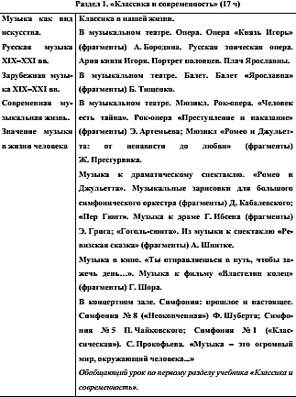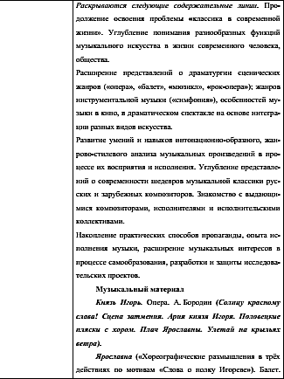

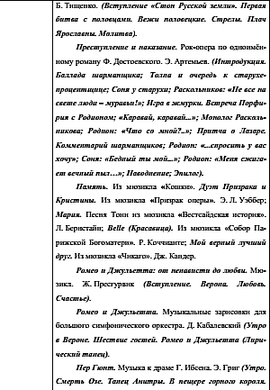 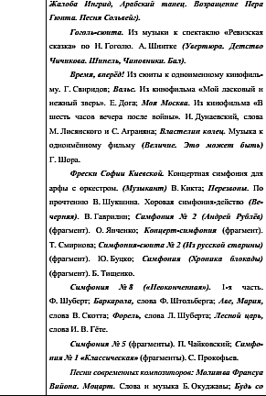

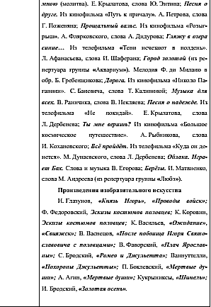

**Раздел 2 . «Традиции и новаторство в музыке» (18 часов)**

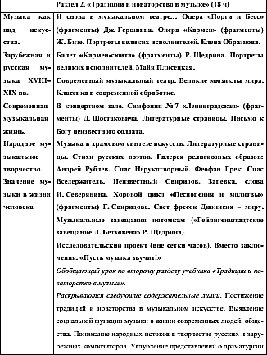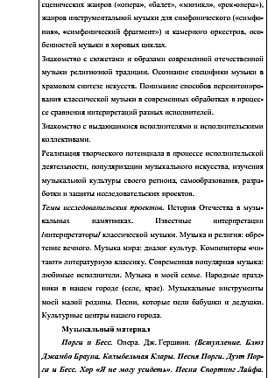

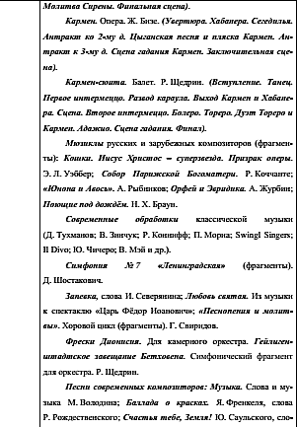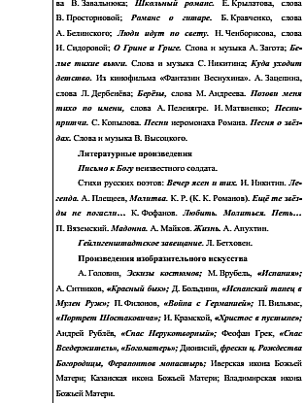

**Учебно-методический комплекс:**

Музыка. 5—8 классы. Искусство. 8—9 классы. Сборник рабочих программ. Предметная линия учебников Г. П. Сергеевой, Е. Д. Крит­ской : учеб. пособие для общеобразоват. организаций / Г. П. Сер­геева, Е. Д. Критская, И. Э. Кашекова. — 5-е изд., дораб. — М. : Просвещение, 2017.(электронная версия)

***Учебники, реализующие рабочую программу:***

1.«Музыка» 7 класс, авторского коллектива Сергеевой Г.П., Критской Е.Д издательство « Просвещение»; 2014

2.«Музыка» 8 класс, авторского коллектива Сергеевой Г.П., Критской Е.Д издательство « Просвещение»; 2017. (электронная версия)

3. «Искусство 8 – 9 классы» Сергеевой Г.П., Критской Е.Д.,Кашековой И.Э., М.: «Просвещение»,2017.(электронная версия)

*Методические пособия, входящие в учебно-методический комплект:*

1. Г. П. Сер­геева, Е. Д. Критская, И.Э.Кашекова Уроки музыки 7-8 класс. Поурочные разработки.

2. Примерная программа по музыке. Предметная линия учебников Г. П. Сергеевой, Е. Д. Критской :. – М.: Просвещение, 2016-2017г. (электронная версия)

*Технические средства обучения:*

1.Проектор

2.Компьютер, колонки

3.Экран.

**Ресурсы Интернет**

1. [Музыка | Электронные образовательные ресурсы](http://eor-np.ru/taxonomy/term/166)

2. <https://www.mariinsky.ru/kids/playbill> - Мариинский – детям: видео, билеты, конкурсы....

3. [Культура](http://obl1.ru/sitenews/kultura/?name=%D0%92%D1%81%D0%B5%D1%80%D0%BE%D1%81%D1%81%D0%B8%D0%B9%D1%81%D0%BA%D0%B8%D0%B9+%D0%BA%D0%BE%D0%BD%D0%BA%D1%83%D1%80%D1%81+%D1%85%D0%BE%D1%80%D0%BE%D0%B2&date-from=&date-to=) - Информационный портал

4. http://www.school.edu.ru/ - Федеральный Российский образовательный портал

5. <http://catalog.prosv.ru/item/15330> - сайт издательство « Просвещение» (ссылка на рабочие программы)

**6.**Бесплатный школьный портал ПроШколу.ру: <http://www.proshkolu.ru/> Электронная версия газеты 7.«Искусство» (приложение к газете «Первое сентября»): <http://1september.ru/>

8.Фестиваль педагогических идей «Открытый урок»: [http://festival.](http://festival/)1september.ru/

9. Российская электронная школа - «Музыка» -https://resh.edu.ru/subject/6/8/

Календарно – тематическое планирование «Музыка» 8 класс

|  |  |  |  |  |  |  |  |  |  |  |
| --- | --- | --- | --- | --- | --- | --- | --- | --- | --- | --- |
| **№** | **раздел** | **Тема урока** | **Тип урока** | **Использование учебного и компьютерного оборудования** | | **Домашнее задание** | **Дата проведения** | | | |
| **план** | **факт** | | |
| 1 | **«Классика и современность»** | **Классика в нашей жизни.** | Вводный, изучение нового материала Урок – беседа. | УМК, ноутбук, видеопроектор , колонки | | Закрепление и обобщение полученных на уроке знаний Индивидуальные сообщения |  |  |  |  |
| 2 | **В музыкальном театре. Опера. Новая эпоха в русской музыке.** | Комбинированный: комплексное применение знаний и умений. Урок-путешествие. | УМК, ноутбук, видеопроектор , колонки | | Запись названий опер и музыкальных жанров |  |  |  |  |
| 3 | **Опера А.П. Бородина «Князь Игорь»** | Комбинированный изучение нового материала | УМК, ноутбук, видеопроектор , колонки | | Запись на­званий полных имен компо­зиторов, ар­тистов и ба­летмейстеров в различных постановках |  |  |  |  |
| 4 | **В музыка-льном театре. Балет.** | Комбинированный сообщение и усвоение новых знаний. Урок беседа. | УМК, ноутбук, видеопроектор , колонки | | Посмотреть в Интернете видеофрагменты классических и современных балетов |  |  |  |  |
| 5 | **Балет Тищенко «Ярославна»** | Комбинированный интегриро­ванный Урок-беседа. | УМК, ноутбук, видеопроектор , колонки | | Найти сведения о премьере балета |  |  |  |  |
| 6 | **В музыкальном театре. Мюзикл. Рок-опера.** | Закрепление знаний, комплексное применение знаний и умений. Урок-беседа. | УМК, ноутбук, видеопроектор , колонки | | Написать фамилии композиторов, творчество которых можно отнести к «третьему направлению» |  |  |  |  |
| 7 | **Рок-опера «Преступление и наказание».** | Расширение и углубление знаний, комплексное применение знаний и умений. Урок-беседа. | УМК, ноутбук, видеопроектор , колонки | | Оцените значимость эпизодов (сцен) с шарманщиком в драматургии оперы |  |  |  |  |
| 8 | **Мюзикл «Ромео и Джульетта»** | Расширение и углубление  знании, комплексное применение знаний и умений. Урок-путешествие | УМК, ноутбук, видеопроектор , колонки | | Сравните темы мюзикла с образами-темами других произведений искусства, созданных на основе трагедии Шекспира |  |  |  |  |
| 9 | **Музыка к драматическому спектаклю.** | Урок комплексного применения знаний и умений.  Урок-концерт | УМК, ноутбук, видеопроектор , колонки | | Записать жанры театральной музыки |  |  |  |  |
| 10 | **Музыкальные зарисовки для большого симфонического оркестра. Музыка Э. Грига.** | Урок изучения нового материала. урок - путешествие в мюзикл | УМК, ноутбук, видеопроектор , колонки | | Найти информацию о постановках на сюжет драмы «Пер Гюнт» |  |  |  |  |
| 11 | **Музыкальные зарисовки для большого симфонического оркестра. Музыка А.Шнитке.** | Урок актуализации  полученных знаний. | УМК, ноутбук, видеопроектор , колонки | | Запишите названия фильмов, музыку к которым сочинили отечественные композиторы |  |  |  |  |
| 12 | **Музыка в кино. Музыка к фильму «Властелин колец»** | Урок изучения нового материала | УМК, ноутбук, видеопроектор , колонки | | Сравнить два исполнения песни «Это может быть» |  |  |  |  |
| 13 | **Музык в кино. Музыка к кинофильму «Властелин колец».** | Урок сообщения и усвоения новых знаний | УМК, ноутбук, видеопроектор , колонки | | Творческий путь Г. Шора |  |  |  |  |
| 14 | **В концертном зале. Симфония: прошлое и настоящее.** | Урок актуализации полученных знаний. | УМК, ноутбук, видеопроектор , колонки | | Подготовьте мини-проект на тему «Романтические черты музыки Ф.Шубрта.» |  |  |  |  |
| 15 | **Музыка-это огромный мир, окружающий человека…** | Урок повторения и обобщения знаний | УМК, ноутбук, видеопроектор , колонки | | Подготовьте вопросы к конкурсу «Зна-токи музыки» к первому разделу |  |  |  |  |
| 16 | **Обобщающий урок.** | Урок повторения и обобщения знаний | УМК, ноутбук, видеопроектор , колонки | |  |  |  |  |  |
| 17 | **«Традиции и новаторство в музыке»** | **Музыканты-извечные маги.** | Урок новых знаний.  Форма урока – урок – презентация. | УМК, ноутбук, видеопроектор , колонки | | Запишите хиты, которые вам нравятся |  |  |  |  |
| 18 | **И снова в музыкальном театре…«Мой народ – американцы…»** | Урок изучения нового материала. | УМК, ноутбук, видеопроектор , колонки | | Подготовить презентацию на тему «О чем может рассказать увертюра к опере» |  |  |  |  |
| 19 | **Опера «Кармен». Самая популярная опера в мире.** | Урок изучения нового материала.Форма урока – урок - игра. | УМК, ноутбук, видеопроектор , колонки | Запишите свои эмоциональные впечатления от встречи с Кармен в творческую тетрадь. Прочитайте П. Мериме «Кармен» | |  |  |  |  |
| 20 | **Портреты великих исполнителей Елена Образцова.** | Урок изучения нового материала Форма урока –музыкальная презентация. | УМК, ноутбук, видеопроектор , колонки | | Напишите отзыв на исполнение Е. Образцовой одного из полюбившихся романсов |  |  |  |  |
| 21 | **Балет «Кармен-сюита». Новое прочтение оперы Бизе.** | Урок актуализации полученных знаний. Форма урока – философская беседа. | УМК, ноутбук, видеопроектор , колонки | | Запишите в творческую тетрадь: чем отличаются образные характеристики главных героев в литературном и музыкальном произведениях |  |  |  |  |
| 22 | **Балет «Кармен-сюита». Новое прочтение оперы Бизе** | Урок изучения нового материала. Форма урока – урок-презентация | УМК, ноутбук, видеопроектор , колонки | | Запишите в творческую тетрадь свои впечатления от музыки балета «Кармен-сюита» |  |  |  |  |
| 23 | **Портреты великих исполнителей. Майя Плисецкая.** | Урок актуализации полученных знаний.Форма урока – урок – экскурсия. | УМК, ноутбук, видеопроектор , колонки | | Посмотрите на You-Tube фрагменты балетов с участием М. Плисецкой |  |  |  |  |
| 24 | **Современный музыкальный театр.** | Урок изучения нового материала. Форма урока – урок – путешествие. | УМК, ноутбук, видеопроектор , колонки | | Напишите известные вам мюзиклы, рок-оперы. |  |  |  |  |
| 25 | **Великие мюзиклы мира. Презентация проекта. «Юнона и Авось».** | Урок изучения нового материала. Форма урока –музыкальная презентация. | УМК, ноутбук, видеопроектор , колонки | | Подготовьте сообщение на тему «Как появился мюзикл?» |  |  |  |  |
| 26 | **Великие мюзиклы мира. Презентация проекта. «Кошки».** | Урок комплексного применения знаний Форма урока –музыкальная презентация. | УМК, ноутбук, видеопроектор , колонки | | Подготовьте презентацию на тему «Популярные детские мюзиклы». |  |  |  |  |
| 27 | **Великие мюзиклы мира. Презентация проекта. «Призрак оперы».** | Урок изучения нового материала Форма урока –музыкальная презентация. | УМК, ноутбук, видеопроектор , колонки | | Найдите отзывы на премьеру мюзикла «Призрак оперы» |  |  |  |  |
| 28 | **Классика в современной обработке.** | Закрепление материала  Форма урока – урок-концертный зал. | УМК, ноутбук, видеопроектор , колонки | |  |  |  |  |  |
| 29 | **В концертном зале.**  **Симфония №7 «Ленинградская». Д.Д. Шостаковича.** | Урок изучения нового материала. Урок –презентация | УМК, ноутбук, видеопроектор , колонки | | Найдите информацию о музее «А музы не молчали…» |  |  |  |  |
| 30 | **В концертном зале. Симфония №7 «Ленинградская». Д.Д. Шостаковича.** | Урок изучения нового материала. Урок – проект. | УМК, ноутбук, видеопроектор , колонки | | Составить программу концерта из песен о войне |  |  |  |  |
| 32 | **Музыка в храмовом синтезе искусств** | Изучение нового материала. Форма урока – урок – презентация | УМК, ноутбук, видеопроектор , колонки | | Найти в Интернете зрительный и музыкальный материал о праздниках различных религиозных конфессий мира |  |  |  |  |
| 33 | **Галерея религиозных образов.** | Урок актуализации полученных знаний.Форма урока – урок -путешествие | УМК, ноутбук, видеопроектор , колонки | | Прочитайте фрагменты из «Гейлигенштадского завещания» Бетховена |  |  |  |  |
| 34 | **Музыкальное завещание потомкам.** | Закрепление пройденного материала.Форма урока – урок –презентация. | УМК, ноутбук, видеопроектор , колонки | |  |  |  |  |  |